松山高中100學年度第二學期 第一次段考 三年級 自然組 數學科試題

一、多選題：(每題5分，共20分) (每題錯一個扣2分，扣到該題0分為止)
1. 下列各函數哪些在x=3處連續？
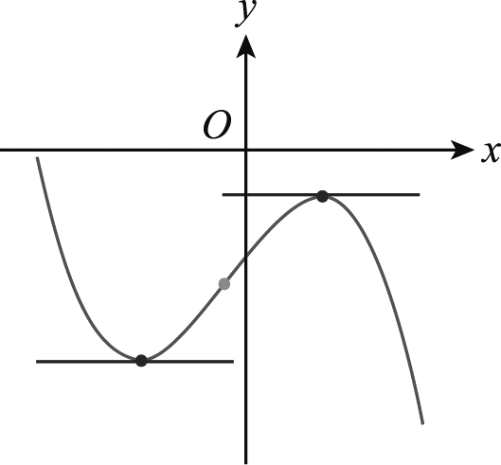
(1) f(x)=(x–3)(x–4) (2) h(x)=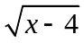 (3) r(x)=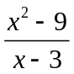
(4) s(x)=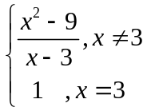 (5) p(x)=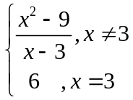

2. 右圖為三次函數f(x)=ax³+bx²+cx+d的圖形﹐
選出正確的選項﹕
(1) a>0 (2) b>0 (3) c>0
(4) d>0 (5) b²–3ac>0

3. 下列何者為真？ (1) f(x)=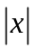，則f ′(0)=0 (2) f(x)=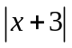，則f ′(0)=3
(3) f(x)=x，則f ′(0)=0 (4) f(x)=[x]，則f ′(0)=0, [x]表x之高斯記號
(5) f(x)=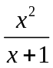，則f ′(0)=0

4. 下列針對函數y= f(x)的敘述何者正確？
(1) 若f(x)在x=a可微, 則f(x)在x=a連續 (2) 若f(x)在x=a有極值, 則f ′(a) =0
(3) 若f ′(a)=0, 則f(x)在x=a有極值 (4) 若點(a, f(a))為多項式函數f(x)的反曲點,
則 f ′′(a)= 0 (5) 多項式函數f(x), 若f ′′(a)= 0，則點(a, f(a))為f(x)的反曲點

二、填充題：(共60分) (每格6分)
1. 求下列極限值 (1) 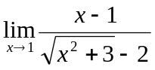 = <1> (2)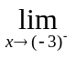([x]−x)= _ <2> _
2. 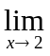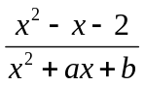=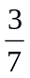，求數對(a, b)= <3>
3. 設f(x)為三次多項式函數, 且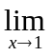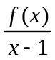=1，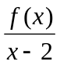=3，求f(4)= <4>
4. 設f(x)= 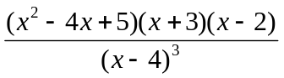﹐求f ′(2)的值= <5>
5. 若函數 f(x)在x=a的導數 f ′(a)=10, 求 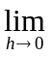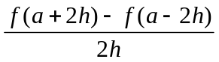的值為 <6>

6. 求f(x)=x² |x−3|+9x 的最小值 <7>

7. 設函數f(x)=ax³+bx²+cx+d在x=1處有極大值7，而(–1, –9)是其圖形的一個反曲點，
試求函數f(x)= <8>

8. y= –x³+5x的圖形與直線y=2x+5 有 <9> 個交點

9. 若方程式 2x³−3x²−12x+k = 0有二正根與一負根, 試求k的範圍 <10>

三、計算題：(共20分) (要寫出過程，否則不予給分)

1. 設函數f(x)=x⁴–6x²+5, 試回答下列問題：
(1) 討論此函數遞增與遞減的區間 (3分)
(2) 討論此函數的凹向上與凹向下的區間 (3分)
(2) 描繪此函數圖形 (須標示反曲點，極值點的坐標) (4分)

2. 試求通過點P(2, −2) 向曲線f(x)=x³−3x+4所作的切線方程式,並求切點坐標。 (10分)

松山高中100學年度第二學期 第一次段考 三年級 自然組 數學科 答案卷

三年 班 號 姓名

一、多選題：(每題5分，共20分) (每題錯一個選項扣2分，扣到該題0分為止)
1. | 2. | 3. | 4.

二、填充題：(共60分) (每格6分)

<1> | <2> | <3> | <4> | <5>
<6> | <7> | <8> | <9> | <10>

三、計算題：(每題10分，共20分) (要寫出過程，否則不予給分)

1. | 2.

松山高中100學年度第二學期 第一次段考 三年級 自然組 數學科 答案

一、多選題：(每題5分，共30分) (每題錯一個選項扣2分，扣到該題0分為止)
1. | 2. | 3. | 4.
(1)(5) | (3)(5) | (3)(5) | (1)(4)

二、填充題：(共60分) (每格6分)

<1> | <2> | <3> | <4> | <5>
2 | –1 | (3, −10) | 66 | −
<6> | <7> | <8> | <9> | <10>
20 | −5 | −x³−3x²+9x+2 | 1 | 0<k≤20

三、計算題：(每題10分，共20分) (要寫出過程，否則不予給分)

1.  (1) 遞增 : [–,0], [,)  遞減 : (−, −], [0,]  (2) 凹向上：(−, −1), (1,)  凹向下：(−1, 1)  (3 )  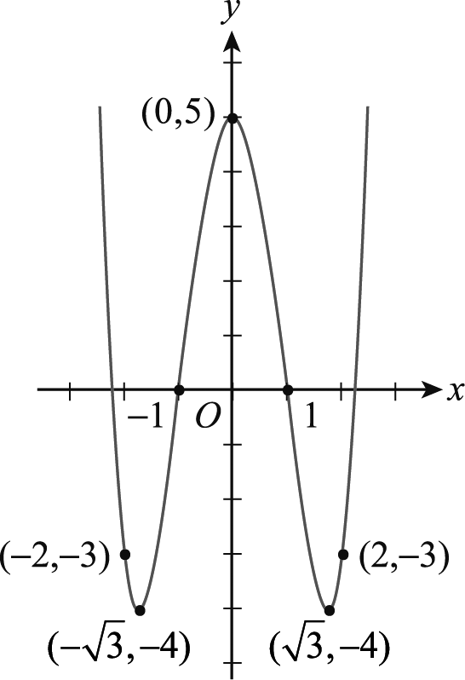 | 2.  答：y= –3x+4 切點(0, 4)  y= 24x–50 切點(3, 22)

